**厂商大模型文案分析 One Page**

1. **现状**

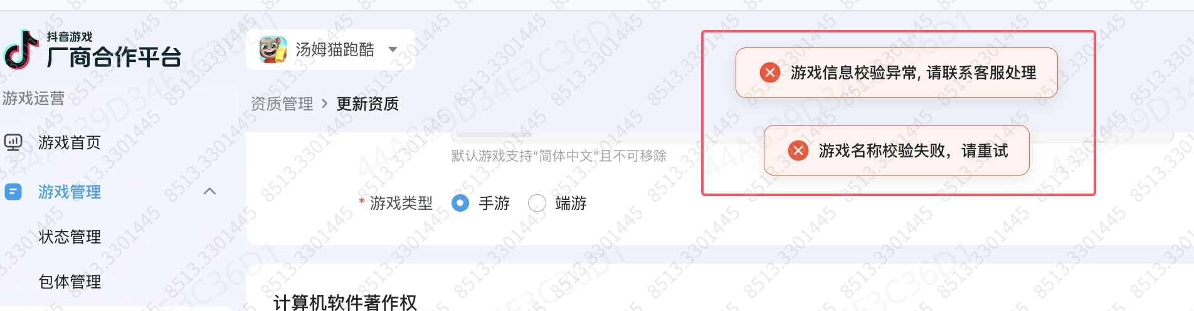

* **厂商文案质量方面：**平台接口报错文案、驳回原因以及提示文案质量良莠不齐，其中还包含普通用户难以理解的名词和数据口径（黑话），这在一定程度上影响用户体验与操作理解。
* **设计成果方面**：2024 年第三季度设计侧已产出[抖音游戏厂商平台-中文文案规范1.0](https://bytedance.larkoffice.com/docx/PlOmdvH1kotsd6xNiz3ckLpOnSg) ，并提供了一套标准语料库，旨在规范平台文案，提升整体质量。**但在推进落地问题方面存在以下问题**：
* **现状分析成本高**：核心场景业务文案涉及范围广泛，仅依靠人工分析难以高效梳理当前平台文案质量现状，阻碍对整体文案情况的把控。
* **研发修改效率低**：文案基础建设不完善，当前平台文案全部在前端写死，修改替换工作量巨大且难以预估，更新优化效率低。
* **oncall数据：**xxx

2. **目标及策略**

|  |
| --- |
| **推动厂商平台文案优化落地：**   * **整体文案分提升从xx->xx；** * **文案不可读率降低至xxx%；** * **相关oncall率下降xx** |

* **针对文案标准的推进：**
* **文案采集：**通过采集厂商平台上高优场景的文案，进行分析。
* **智能化分析：**文案分析以设计提供的文案标准，借助大模型能力进行智能化分析，抽象出各文案的评分，从而筛选梳理不可读文案。
* **针对平台文案质量：**
* **数据清洗和监控：**根据大模型输出的文案评分进行分类，可**按照分数**进行分档、可按照**各维度、各模块**进行分组，以可视化形式展现厂商平台文案质量情况及变化。
* **针对文案优化：**
* **文案组件化**：针对高频场景的文案，结合组件进行模版化
* **业务名词表维护**： 接入starling平台，对于业务名词、可复用文案进行统一维护
* **产品化文案词典工具：**平台内对各类名词接入蚂蚁线词典能力

3. **技术方案**

**3.1 文案采集**



**3.2 文案分析**

**3.2.1 大模型分析**

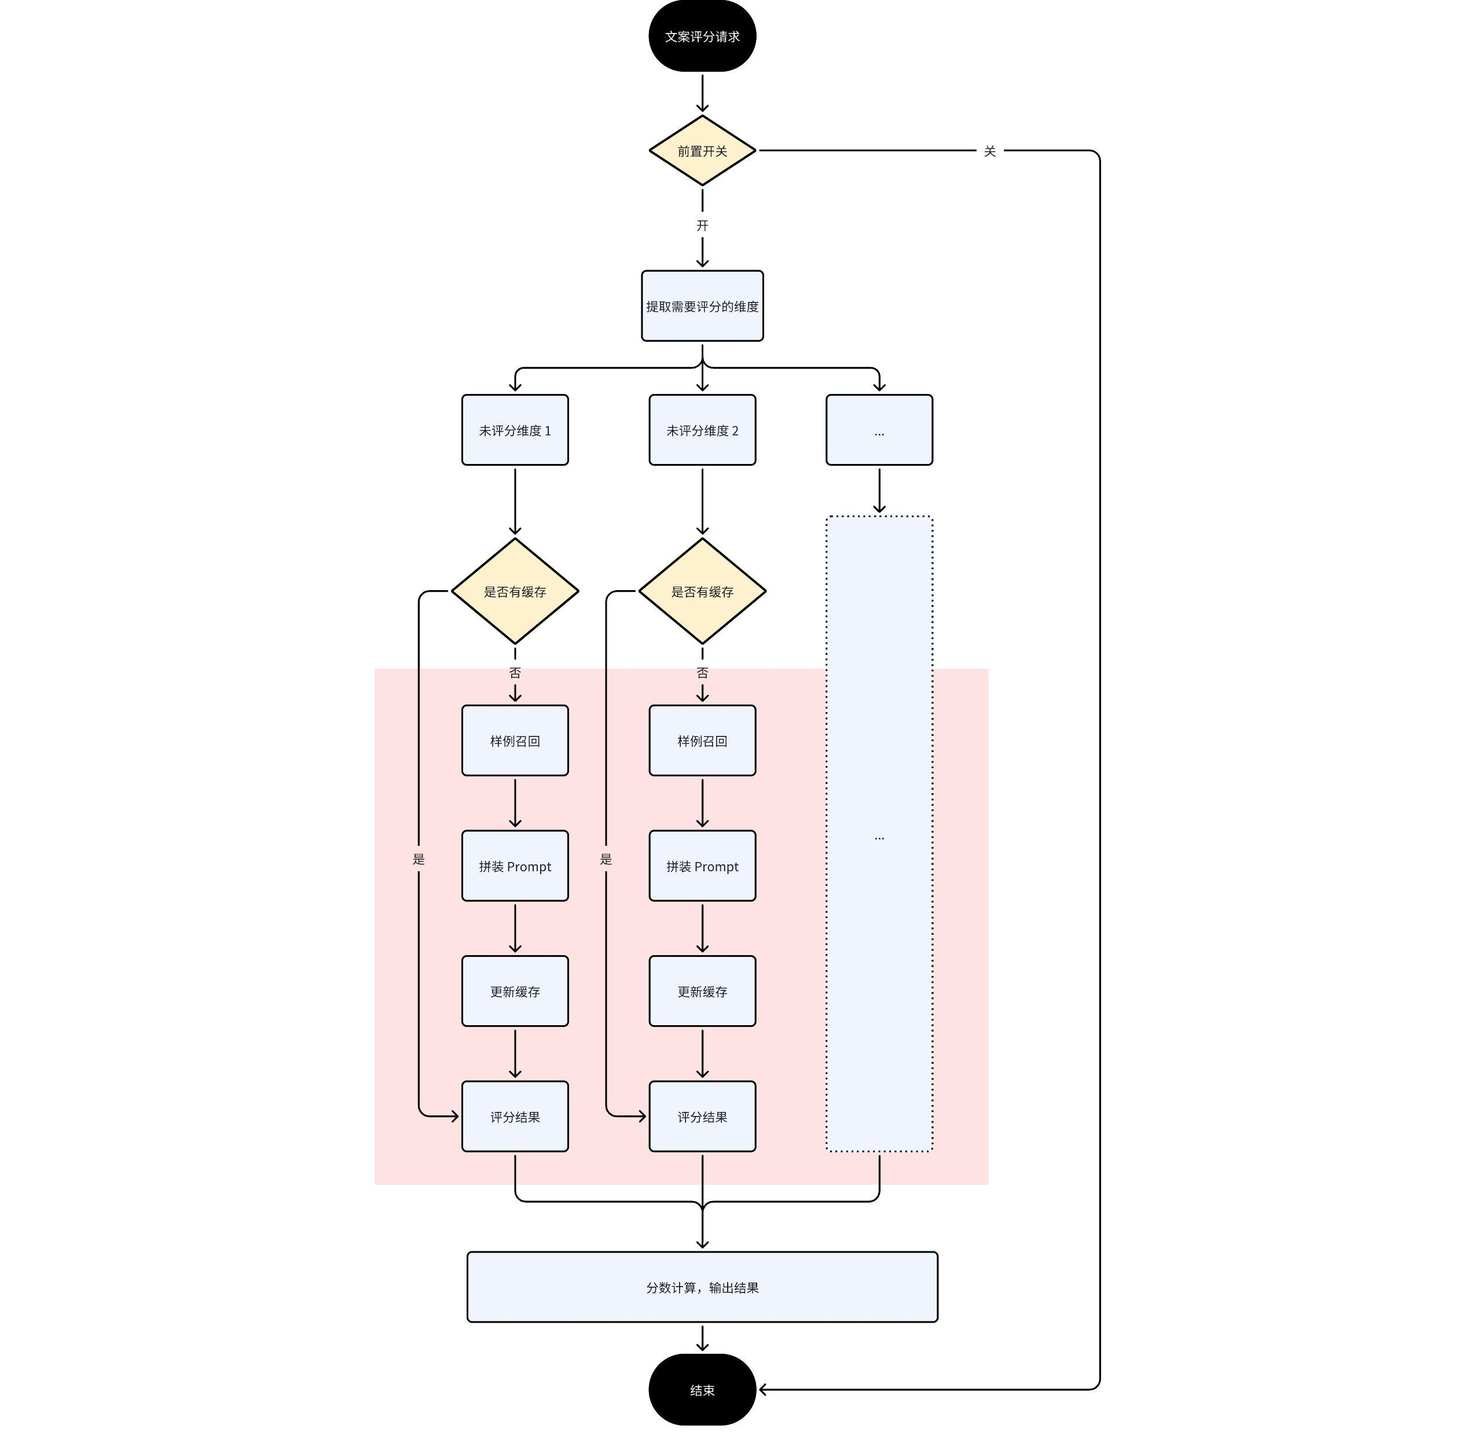

**3.2.2 文案分计算公式**

根据[抖音游戏厂商平台-中文文案规范1.0](https://bytedance.larkoffice.com/docx/PlOmdvH1kotsd6xNiz3ckLpOnSg) ，遵从总纲的标准下，从以下4个维度进行评分：

|  |  |
| --- | --- |
| **原则：简洁、清晰、平等、普适**  贯彻 4 项原则，缓解用户对信息不对称导致的不信任感，提升用户理解成本。   |  | | --- | | **撰写文案时，站在用户角度想清楚：**  **什么样的用户在阅读这段文案，他们需要明确知道什么信息？他们是否能读懂下一步该怎么做？** | |

* **普适易懂**

文本内容要易于理解；尽量不使用生僻词、技术术语、 业务术语和不常见的缩写；如果使用，应该通过补充说明解释其含义

|  |  |
| --- | --- |
| **✅ 正确示范** | **❌ 错误示范** |
| 为了避免审核不通过，请在游戏发布的7-15天前切换为下载状态并上传游戏包，并确保包名一致 | 请尽量在游戏发布时间的7-15天前切换为下载状态并上传游戏包，减少因审核不通过导致无法正常发布下载。请确保包名与后续所传包包名一致 |
| |  | | --- | | 阅读冗长的文案会消耗用户大量的精力，保证文案内容的完整性同时，采用精炼的语言。 | | |  | | --- | | 冗长的文案、重复的用词。会让用户产生“这款产品很复杂”的印象。 | |

* **简单有效**

文本需要表达一个明确完整的意思，并且避免冗余和重复的表述

|  |  |
| --- | --- |
| **✅ 正确示范** | **❌ 错误示范** |
| 请输入至少包含字母、数字、符号 2 种组合 | 不能输入特殊字符！ |
| |  | | --- | | 避免不够完整的表达，给予具体原因，帮助/引导用户快速决策。 | | |  | | --- | | 描述内容过“简”，内容完整性缺失，用户无法清晰理解。 | |

* **表述一致**

每个条目的结构和表述方式是大体一致的；整个文本中，对同一概念的指代用词是一致的

|  |  |
| --- | --- |
| **✅ 正确示范** | **❌ 错误示范** |
| 创作者 | 主播、作者、达人 |
| |  | | --- | | 统一称谓，不在同场景中混用人称 | | |  | | --- | | “主播、作者、达人”同角色不同称谓，表述不一致 | |

* **积极严谨**

没有错别字和语法错误，标点符号使用规范；主体内容使用中文；避免使用过于随意和口语化的表达方式；情绪正向、友善；数值格式要满足相应要求

|  |  |
| --- | --- |
| **✅ 正确示范** | **❌ 错误示范** |
| 请上传头像 | 必须上传头像！ |
| |  | | --- | | 避免强迫用户、责怪用户的语气。 | | |  | | --- | | 使用极端、苛责的语气，会让用户产生出"浮躁、冰冷"的印象。 | |

各维度打分结束后，根据以下公式进行总分计算：

|  |
| --- |
| 计算公式 |
| 文案分数是通过**各个维度的评分做加权平均**，最后映射到 100 分得到最终得分，具体公式如下：  目前各个维度的最高分都是 2 分，权重均为 1，每个维度的评分标准为：   * 2 分：文本质量 完全符合 打分标准 * 1 分：文本质量 大致符合 打分标准, 但有明显不足 * 0 分：文本质量 完全不符合 打分标准 |

按目前的维度和权重配置，最终可能的得分情况如下：

|  |  |  |
| --- | --- | --- |
| 总得分 | 百分制得分 | 维度得分情况 |
| 0 | 0 | * 0分 x 4 |
| 1 | 12.5 | * 0分 x 3， 1分 x 1 |
| 2 | 25 | * 0分 x 3，2分 x 1 * 0分 x 2，1分 x 2 |
| 3 | 37.5 | * 0分 x 2，1分 x 1，2分 x 1 * 0分 x 1，1分 x 3 |
| 4 | 50 | * 0分 x 2，2分 x 2 * 0分 x 1，1分 x 2，2分 x 1 * 1分 x 4 |
| 5 | 62.5 | * 0分 x 1，1分 x 1，2分 x 2 * 1分 x 3，2分 x 1 |
| 6 | 75 | * 0分 x 1，2分 x 3 * 1分 x 2，2分 x 2 |
| 7 | 87.5 | * 1分 x 1，2分 x 3 |
| 8 | 100 | * 2分 x 4 |

对最终分数进行几档，会设定对应的权重，便于区分各个文案的严重程度和治理的优先级：

|  |  |  |
| --- | --- | --- |
| 分数档位 | 档位说明 | 权重 |
| 0 ≤ x <= 70 | 急需治理，完全看不懂（不可读文案） | 100 |
| 70 ≤ x < 90 | 能看懂，但很难理解 | 10 |
| 90 ≤ x < 100 | 能大致理解，但局部存在问题 | 5 |
| 100 | 文案没有任何问题 | 1 |

页面文案分数根据页面所有文案的分数档位、展示次数做加权平均：

|  |  |
| --- | --- |
|  | 计算公式 |
| 模块文案分数 | 页面所有文案按**分数档位权重**和**展示次数**加权平均： |
| 平台文案分数 | 平台文案分数由所有模块文案分数根据模块权重加权平均： |

**模块权重**

【A级】

sdk_access

创作者活动管理

用户活动管理

财务管理

开发者服务

内容授权

全渠合作

数据中心

数据中心V2

游戏管理

游戏详情页

账户中心

【B级】

福利礼包

新游测试

渠道分账

道具售卖

游戏抖音号

游戏首页

主体变更

【C级】

Dou+

互动指令

福利宣传治理

学习中心

**3.2.3 数据统计**

目前只统计了 **tcs拒审原因、Banner、Form validate、Toast 和 请求报错** 的文案

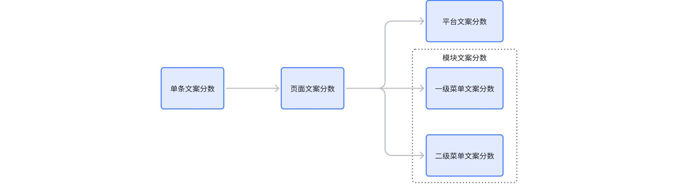

测试demo：

**[This type of content is unavailable for download at the moment.]**

**3.2.4 数据监控与指标**

* **整体文案分：厂商平台所有文案平均分**
* **文案不可读率：分数低于30的文案数量占比**
* **文案类oncall占比：**

**3.3 文案优化**

**3.3.1 字典解释方案**

* 固定数据格式，可以存在TCC中，如：

|  |
| --- |
| JSON {  "text": "创作者",  "description": "创作者是指xxxxx",  "img": "https://xxxxxxx" } |

* 客户端提供统一组件进行展示

**3.3.2 文案组件化**

**3.3.3 Starling平台**

前端做规范

|  |
| --- |
|  |

4. **进展 & 规划**

**Q1规划**

* ~~完成厂商平台文案收集~~
* ~~指标完善：完成以不同模块、页面维度的数据统计、确立~~**~~整体平台分~~**~~和~~**~~不可读文案率~~**
* ~~梳理出第一版待优化文案~~

**Q2规划**

* **文案优化：**持续优化不可读文案：
* 优化q1梳理出的不可读文案 [厂商平台文案评估机器人-统计平台](https://bytedance.larkoffice.com/base/GiEMbNa3iaAvxrsncfTc6eFPnKE?table=tblu9HoPlu5DosUF&view=vewaRdXDGB)
* 推进server优化存量接口报错文案[厂商平台文案评估机器人-统计平台](https://bytedance.larkoffice.com/base/GiEMbNa3iaAvxrsncfTc6eFPnKE?table=tblrdDkHENvBpMXb&view=vewkHoMuTe)
* 联合客服侧收集并优化文案向oncall（持续更新：[客服侧梳理-游戏厂商-前端文案负反馈整理](https://bytedance.larkoffice.com/sheets/J0ZqssOzxhTWYEtAUwMcpyNRnVb?sheet=92d759)）
* **平台体验：**
* 配合产品设计上线 蚂蚁线功能
* 文案组件化：
* 规范化特定场景的文案，统一管理（包含错误码、异常提示、蚂蚁线）

|  |
| --- |
| 如何实现增量需求的文案组件化规范，能够减少错误率和开发成本。 |

|  |  |  |  |
| --- | --- | --- | --- |
| 场景 |  | 规范 | 例句 |
| **引导 / 提示** | 表单类 | 占位文案：   * 输入 xxx * 选择 xxx | 默认占位文案：    占位文案带有规则时，不再重复默认占位文案： |
| 格式限制类：   * 上传 xxx，支持上传 xxx 格式，大小xxx 以内，数量 xxx 以内 | 上传游戏内包含实名注册功能的截图，支持上传 JPG、PNG、BPM 和 TIFF格式，单张大小 5M 以内，数量 5 张以内 |
| 全局类 | 陈述事实+ 引导操作 | 已自动识别图片并填入信息，建议检查确认 |
| **空状态** | -- | 新功能、新用户类：   * 暂无xxx + 引导说明 + 行动点 |  |
| 无权限类：   * 无权限查看 xxx，可联系管理员申请权限 |  |
| 搜索无结果：   * 没有查找到相关结果，请重新输入 |  |
| 404：   * 访问的页面不存在，请检查网址再次访问 |  |
| **报错** | 表单报错 | 不使用「请」、不使用否定语气  xxx 为必填项  xxx + 须 + “规则” | 抖音号 ID 为必填项    密码须包含至少一个数字和一个字母 |
| 全局类报错 | 陈述事实 + 引导 + 引导操作(可选) | 抱歉，无法完成发布。查看失败详情 |
| **成功** | 轻量的成功反馈 | xxx + 已 + 动词 | 设置已保存 |
| 较重的成功反馈  （耗费较多精力时，更多用于全页面或弹窗內） | 名词 + 动词 + 成功 | 规则创建成功 |
| **警示** | 用户的操作触发、系统判断触发  （如二次确认） | case1: 建议  标题：确认+行为+？  描述：行为后的状态陈述  case2: 标题：行为 + 行为后的状态陈述 | 确认放弃修改？你未保存的内容将会丢失 |
| **加载** | 正常加载 | xxx 中，请稍后... | 加载中，请稍后... |
| 过长时间的加载 | xxx 中，可能需要一段时间，请 + 建议 | 创建游戏中，可能需要一段时间，请不要离开 |

|  |  |  |  |  |  |  |  |  |  |  |  |  |  |
| --- | --- | --- | --- | --- | --- | --- | --- | --- | --- | --- | --- | --- | --- |
| |  |  | | --- | --- | |  |  | | **✅ 正确示范** | **❌ 错误示范** | | 新建 + 新建 | 创建 + 确定 | | |  |  | | --- | --- | |  |  | | **✅ 正确示范** | **❌ 错误示范** | | 编辑 + 保存 | 修改 + 完成 | |

|  |  |
| --- | --- |
|  |  |
| **✅ 正确示范** | **❌ 错误示范** |
| 删除 + 删除 | 删除 +确认 |

5. **讨论**

* 增量检测方案：区分boe、ppe环境

6. **参考方案**

* [物流供应链文案治理专项](https://bytedance.larkoffice.com/wiki/RGmHwpjWMi1zJlkRHi2ch2VOndh)
* [文案全链路监控优化](https://bytedance.larkoffice.com/docx/MZmtdFl45odkfXxKWpCcXnbXnjb)